Модуль 1.2
1 На основании описания брифинга и документов, представленных заказчиком, необходимо спроектировать ER-диаграмму для информационной системы.
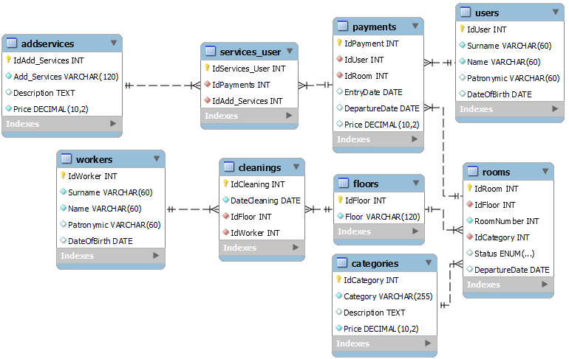
Рисунок 1.1 – ER -диаграмма
2 Создайте процедуру, которая вычисляет показатель для расчета эффективности работы гостиницы ADR (Average Daily Rate). Показывает среднюю стоимость номера за некий промежуток времени.

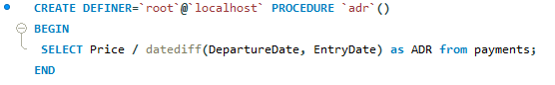
Рисунок 2.2 – Код процедуры
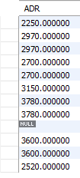
Рисунок 1.2.3 – Результат процедуры
3 Создать триггер, который при попытке бронирования будет проверять наличие свободных номеров с выводом статуса (SIGNAL SQLSTATE ‘45000’).
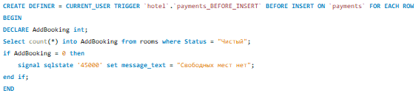
Рисунок 3.1 – Код триггера
Перед проверкой триггера убедимся, что свободных комнат со статусом “Чистый” нет.
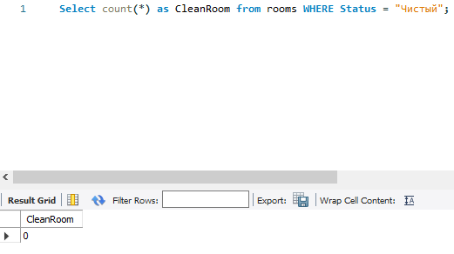
Рисунок 3.2 – Проверка на наличие свободных мест
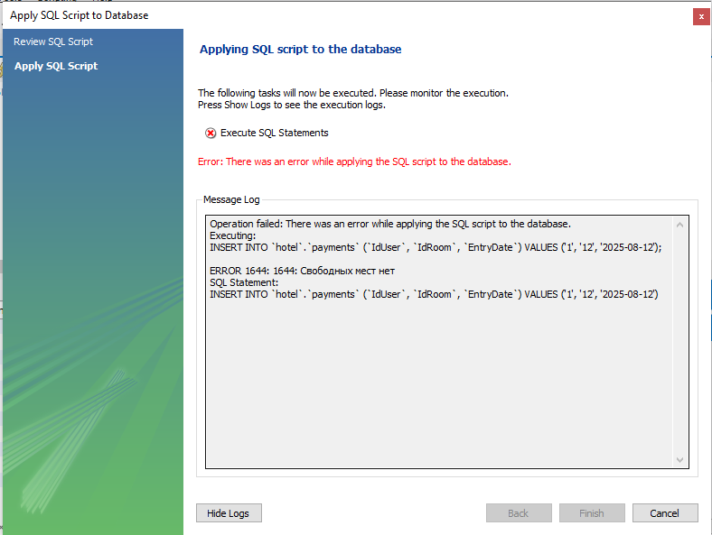
Рисунок 3.3 – Ошибка добавления

